询
价
文
件

项目编号：XMSH202111250
项目名称：机场场区河岸安全护栏修建工程
采购人： 温州机场集团有限公司

2021年11月

目录
第一章询价公告 2
第二章采购要求 3
第三章报价文件格式 6
第四章报价文件编制要求及评审办法 7
第五章合同主要条款 8
第六章附件 10

第一章 询价延期公告
我集团公司就 机场场区河岸安全护栏修建工程项目，以询价的方式确定合作单位，欢迎广大合格的供应商前来参与。
一、项目名称：机场场区河岸安全护栏修建工程
二、项目编号：XMSH202111250
三、采购方式：询价
四、采购内容及数量：
序号 | 采购内容 | 采购数量 | 最高限价
1 | 机场场区河岸安全护栏修建工程 | 1项 | 65989元
计划工期：20天（若因工程量增加或遇雨雪天气及不可抗拒的因素时，经采购单位批准、工期可相应顺延）；

五、合格供应商的资格要求
1.具有独立法人资格，为一般纳税人，可提供税率为9%的增值税专用发票。
2.营业执照须具有钢结构工程施工相关经营范围，具有履行合同所必需的设备和专业技术能力；
3. 未被招投标相关部门列入黑名单、失信名单或不良记录而被限制参与投标的，依据最高人民法院等九部门《关于在招标投标活动中对失信被执行人实施联合惩戒的通知》，投标人不得为失信执行人。若为失信被执行人将否决其投标（具体以“信用中国”网站www.creditchina.gov.cn查询为准）。
4.本项目不接受联合体投标。
六、报名及询价文件发售时间：
1.日期： 2021 年 11 月 22 日至 2021 年 11 月 30 日（双休日及法定节假日除外）
上午8:30-11:30、下午14:00-16:00；
2.地点： 温州机场集团有限公司物业管理公司309室 。
3.询价文件发售形式：询价文件以电子版的形式免费领取。
获取方式：凡符合资格条件并有意向的供应商请将企业营业执照副本扫描件、介绍信或法定代表人授权书原件扫描件发送至邮箱175995623@qq.com 进行报名。
七、现场踏勘答疑
供应商必须要自行前往施工实地进行踏勘，了解项目情况；踏勘时间为报价截止日之前的任一工作日。前来踏勘的供应商人员需提供本人身份证及公司授权踏勘的委托书或介绍信。
踏勘联系人：陈长敏；电话：15825665419

八、报价文件递交截止时间和地点：
供应商应于 2021 年 11 月 30 日 10 点30分整前将报价文件密封送交到温州机场集团有限公司物业管理公司309室（温州市龙湾区机场大道1号），逾期送达或未密封将予以拒收。
九、开标时间及地点：
开标时间： 2021 年 11 月 30 日 10 点30分整；
开标地点：温州机场集团有限公司开标室（温州市龙湾区机场大道1号）。
十、发布公告的媒介
1、温州机场集团有限公司主页：http://www.wzair.cn/
2、浙江政府采购网 http://zfcg.czt.zj.gov.cn
3、中国采购与招标网 http://www.chinabidding.com.cn

十一、联系人及联系电话：
采购人：温州机场集团有限公司
联系人：陈长敏 电话：15825665419
十二、采购监管电话： 0577-86892636

温州机场集团有限公司
2021年 11 月 22日

第二章 采购要求
一、项目概述

本次工程内容为机场场区河岸安全护栏修建，在空港三路南头道路末端修建河岸护栏及老货站楼北侧河岸拆除老旧围栏网并修建新围栏网。

二、技术要求（具体要求见第五章合同）
施工单位应具有钢结构工程的施工相关资质及能力，能够提供完成本项目所需机械设备。

三、计划工期：20天（若因工程量增加或遇雨雪天气及不可抗拒的因素时，经采购单位批准、工期可相应顺延）；

四、报价要求
报价包括：包含机械、人工、材料、辅材、运输、搬运、调试等，完成本项目所需一切费用。

五、现场踏勘答疑

供应商必须要自行前往施工实地进行踏勘，了解项目情况踏勘时间为报价截止日之前的任一工作日。前来踏勘的供应商人员需提供本人身份证及公司授权踏勘的委托书或介绍信。
踏勘联系人：陈长敏；电话：15825665419

第三章 报价文件格式
报价函
温州机场集团有限公司：
我方己完全理解询价文件的所有条款要求，并重申以下几点：
1.本报价文件的有效期自投标截止日起30天内有效，如中标，有效期将延至合同终止日为止；
2.我方已详细研究了询价文件的所有内容包括修改书（如有）和所有已提供的参考资料以及有关附件，我方完全理解并同意放弃在此方面提出含糊意见或误解的一切权力。同时我方承诺满足询价文件中的所有要求。
我方的报价如下：
机场场区河岸安全护栏修建工程预算
序号 | 项目名称 | 规格特征 | 单位 | 数量 | 单价 | 金额
 |  |  |  |  | （元） | （元）
 | 老货站楼北侧河岸
1 | 旧围栏拆除 | 运至机场指定地点 | 米 | 100
2 | 包塑钢丝围栏 | 立柱60mm*60mm镀锌方钢塑前2mm壁厚、法兰底板200mm*200mm*8mm  网片3000mm*2000mm、网格50mm*100mm、钢丝径塑前4mm、4道加强弯含加强丝。  所有构件均需镀锌钢材焊接成型后浸塑处理。  法兰盘膨胀螺丝安装 | 米 | 125
3 | 斜向支撑杆 | 每间隔2片围网安装1根斜向支撑杆1500mm长。镀锌钢材浸塑处理，法兰盘膨胀螺丝安装 | 根 | 22
4 | 支撑杆基座 | 20cm*20cm*30cm现浇现拌混凝土、含挖坑回填 | 个 | 22
5 | 线缆整理 |  | 项 | 1
 | 空三路南头护栏
6 | 波形护栏 | 热镀锌钢板双波护栏（直板及弧形板）4mm厚、柱子高80cm直径14cm厚4.5mm、30cm*30cm*1cm法兰底盘、防阻块4.5mm、柱帽、螺栓垫片等辅件 | 米 | 53
7 | 护栏基础 | C25混凝土基础60cm*40cm*40、含挖坑回填、钢筋笼、预埋螺栓 | 个 | 14
8 | 土方清运及垃圾清理 | 清理杂草渣土等垃圾，机场外自行考虑消纳处理（含渣土机场内指定区域运输填埋整平） | 项 | 1
9 | 暂列金 |  | 项 | 1 | 2500
10 | 小计 |  | 元
11 | 税金 9 % |  | 元
12 |  |  | 合计

注：1、单价包含机械、人工、材料、辅材、运输、搬运、调试等，完成本项目所需一切费用。
2、以实际工程量结算
3、质保期一年，自工程验收合格之日起算。

报价人全称（盖章）：
法定代表人或授权代表（签字）：
日期： 年 月 日

第四章 报价文件编制要求及评审办法
一、报价文件的编制
报价单位应保证所提供文件资料的真实性，所有文件资料必须是针对本次采购的。如发现报价单位提供了虚假文件资料，其报价文件将被拒绝，并自行承担相应的法律责任。
报价文件的构成如下：
1、报价函加盖公章（格式见第三章）；
2、在有效期内的企业营业执照（副本复印件加盖公章）、税务登记证（副本复印件加盖公章）、组织机构代码证（复印件加盖公章）；或五证合一的企业营业执照（复印件加盖公章）；
3、法人代表授权书（签字并加盖公章）；
4、提供近期增值税专用发票一张（复印件加盖公章）；
5、信用证明资料（复印件加盖公章）。
二、报价文件的格式
报价文件一式三份，须包装于文件袋中并密封。
三、评审办法
1、报价文件如未按照要求密封，按废标处理。
2、没有提供企业营业执照、税务登记证、组织机构代码证；或五证合一的企业营业执照复印件（复印件加盖公章）或者不在有效期内，按废标处理。
3、没有提供近期增值税专用发票一张（复印件加盖公章），按废标处理。
4、“信用中国”网站www.creditchina.gov.cn查询结果显示为失信执行人的，按废标处理。
5、没有提供法人代表授权书（签字加盖公章），按废标处理。
6、不满足第二章采购要求的，按废标处理。
7、报价总额超过最高限价的，按废标处理。
8、本次采购采取经评审的最低投标价法，即符合资格及采购要求的报价最低的单位为中选人。

第五章 机场场区河岸安全护栏修建工程合同
甲方:温州机场集团有限公司

乙方:
签订地点：温州机场

依据《中华人民共和国民法典》及有关法律、法规、规章的规定，甲乙双方在平等、自愿、协商一致的基础上，签订本合同。
1.工程名项目：
1.1工程名称：机场场区河岸安全护栏修建工程
1.2工程地点：温州龙湾国际机场内指定地点
1.3工程内容：（详见附件报价清单）
2.承包性质：按实际工程量结算
3.工程造价
3.1本工程合同暂定价（含增值税）为 元，大写：人民币 (大写） 整。按工程完工后的实际工程量结算。
3.2工程总造价的审核：须由甲方委托的第三方造价咨询机构审核后确定。
3.3工程质量标准：《建筑工程施工质量验收统一标准》GB50300-2001
4. 工程工期：工期20日历天,本合同生效后开始计算。
5.双方权利义务
5.1甲方权利义务
5.1.1负责工程施工期间与相关部门的协调工作，以确保工程顺利进行。
5.1.2负责施工期间正常的水电供应。
5.1.3按照本合同约定支付工程款。
5.1.4检查工程进度和质量，发现违规施工或工程质量问题应责令乙方整改。
5.1.5因乙方原因致使本工程质量不符合约定的，甲方有权要求乙方在合理期限内修理或返工、改建，并承担有关费用。经过修理或返工、改建后造成逾期交付的，乙方应当承担违约责任。
5.1.6收到乙方竣工通知后，甲方应对本工程进行验收。
5.2乙方权利义务
5.2.1乙方须按照甲方要求和国家有关的施工规范认真施工，确保良好的工程质量。
5.2.2负责施工安全和人员安全教育，施工现场所有安全措施必须按规范设置到位。
5.2.3服从甲方管理，对责令整改事项必须立即组织整改。
5.2.4未经甲方书面同意，不得将本工程转包给任何第三人。
5.2.5承担工程施工期间和质量保证期内，因乙方原因导致的自身或第三方人身和财产损害的全部赔偿责任。
5.2.6因乙方原因致使本工程质量不符合约定的，乙方应无条件修理或返工、改建，其费用由乙方自负。
5.2.7隐蔽工程在隐蔽施工前，应通知甲方进行现场查验，未经甲方查验不得进入下一道工序施工。（如甲方现场负责人认为有必要，乙方需无条件配合甲方现场负责人根据现场实际签署隐蔽工程签证单并记录现场影像资料。）

6.工程款的拨付和结算
6.1本工程竣工验收合格并经造价审核确定后，甲方支付至工程结算价的95%，扣结算价的5%作为质保金。
6.2付款前，须乙方提供税率为9%的全额金额的增值税专用发票
7. 质量保证期
质量保证期为本工程验收合格之日起一年。质量保证金为工程结算价的5%。质保期内发生非甲方原因的质量问题时，乙方应在7天内免费保证维保，质保期结束后，质保金无息退还。如乙方未在7天内维保或者维保质量不符合要求，甲方可委托第三方进行维保，费用从质保金内扣减。

8.违约责任
8.1任何一方未履行合同约定的条款，违约方须承担由此给守约方造成的经济损失。
8.2乙方在施工过程中不论遇到何种困难，均不得以任何理由（例如甲方未签证费用）擅自停工或变相停工，否则由此造成的一切后果和经济损失均乙方承担，同时发包人有权对乙方处以一定的经济处罚。
8.3乙方拖欠民工工资的，甲方有权从未支付给乙方的工程款中直接向民工支付工资，支付额度如乙方不予确认，以甲方确认的额度支付，乙方不得提出异议。
8.4乙方如未按期完工，应支付每延期一天 500 元的违约金。
8.5乙方若工程质量不符合相关标准或约定，乙方除按上述5.2.6执行外，还应当承担 10000 元的违约金，并赔偿全部损失。
8.6非依本合同约定，乙方不得擅自解除合同，如果乙方擅自解除合同，应向甲方支付合同价款的10%作为违约金，违约金不足以弥补甲方损失的（包括但不限于另行委托施工的差价损失），甲方还有权就不足部分向乙方追索。

9.不可抗力
9.1不可抗力指下列事件：战争、动乱、瘟疫、严重火灾、洪水、地震、风暴或其他自然灾害，以及本合同各方不可预见、不可防止并不能避免或克服的一切其他事件。
9.2任何一方因不可抗力不能履行本合同规定的全部或部分义务，该方应尽快通知另一方，并须在不可抗力发生后三日内以书面形式向另一方提供详细情况报告及不可抗力对履行本合同的影响程度的说明。
9.3发生不可抗力事件，任何一方均不对因不可抗力无法履行或迟延履行本合同义务而使另一方蒙受的任何损失承担责任。但遭受不可抗力影响的一方有责任尽可能及时采取适当或必要措施减少或消除不可抗力的影响。遭受不可抗力影响的一方对因未尽本项责任而造成的相关损失承担责任。
9.4合同各方应根据不可抗力对本合同履行的影响程度，协商确定是否终止本合同，或是继续履行本合同。

10.合同的终止
10.1本合同因下列原因而终止：
10.1.1本合同正常履行完毕；
10.1.2合同双方协议终止本合同的履行；
10.1.3不可抗力事件导致本合同无法履行或履行不必要；
10.1.4任何一方行使解除权，解除本合同。
10.1.5对本合同终止有过错的一方应赔偿另一方因合同终止而受到的损失。对合同终止双方均无过错的，则各自承担所受到的损失。
11.争议的解决
11.1合同双方应通过友好协商解决因解释﹑执行本合同所发生的和本合同有关的一切争议。如果经协商不能达成协议，则双方同意在甲方住所地有管辖权的人民法院提起诉讼。
11.2在诉讼期间，除了必须在诉讼过程中进行解决的那部分问题外，合同其余部分应继续履行。
12.合同的补充、修改和变更
12.1双方协商一致，可以对本合同进行补充、修改或变更。
12.2对本合同的任何补充、修改或变更必须以书面形式进行。
12.3双方签订的补充协议以及修改或变更的条款与本合同具有同等法律效力。

13.合同的生效
本合同经双方法定代表人或授权代表签字并加盖单位公章/合同专用章后即日起生效。

14.其它约定事项
14.1 投标文件的充分性：乙方已经认真研究了甲方提供的合同文件，对任何有可能存在的问题已经得到甲方的澄清和解答，并对由合同文件全部内容达到彻底和充分的理解，并已将这种理解全部反映到乙方的投标文件中。
14.2乙方确认其提交的投标文件以及工程量清单中开列的各项价格的正确性和充分性。除非合同另有约定，乙方提交的投标文件以及工程量清单中开列的各项价格已经全面、充分地体现和覆盖了：
（1） 乙方根据合同应承担的全部义务；
（2） 为该工程的正确实施、竣工后修补由于乙方原因造成的缺陷所必须发生的一切开支。
14.3 无论乙方投标前是否实际进行过现场踏勘，都视为乙方已了解施工现场及周围的环境，掌握并预估到所有与本项目施工有关的可见及不可见的因素，不可预见的或未提及的风险，均由乙方承担，并已含在本合同价中。甲方将施工现场移交给乙方后，因乙方原因而影响施工进度，导致工程费用增加、工期拖延、误工及财产损失，均由乙方自行消化，其工期概不索赔、不顺延，且乙方须抢工弥补延期工期，甲方不作任何补偿。
14.4由于本工程施工工期紧张，乙方在施工期间应充分利用节假日时间和晚上时间施工，以上费用已考虑在合同价内。
14.5甲方有权增减标内工作内容及相应的工作量，结算时标内已有项目新增工作量报价与原投标口径保持一致，由第三方造价咨询机构审核确定最终结果，乙方不得提出额外费用要求。
14.6乙方应遵循实事求是，严禁高估冒算的原则，编制工程变更单预算及结算书。核增、核减的工程变更单预算及结算书追加审计费由乙方支付，并在正式审计报告出具前付清。基本审计费由甲方支付。
14.7本合同中的附件均为本合同不可分割的部分，与本合同具有相同的法律效力。
14.8一方当事人未经另一方书面同意，不得将其在合同项下的权利和义务全部或部分转让给第三人。
14.9本合同一式六份，甲方执肆份，乙方执贰份，具有同等法律效力。
14.10合同的组成
1）本合同的补充协议（如有）；
2）本合同文本及附件；
3）中选通知书；
4）报价文件；
5）询价文件。
上述文件资料内容如有不一致的，以上列排列顺序做出解释。

甲方： 乙方：
单位名称（公章） 单位名称（公章）
法定代表人： 法定代表人：
授权代表： 授权代表：
签约日期： 签约日期：

附件1:机场场区河岸安全护栏修建工程报价单

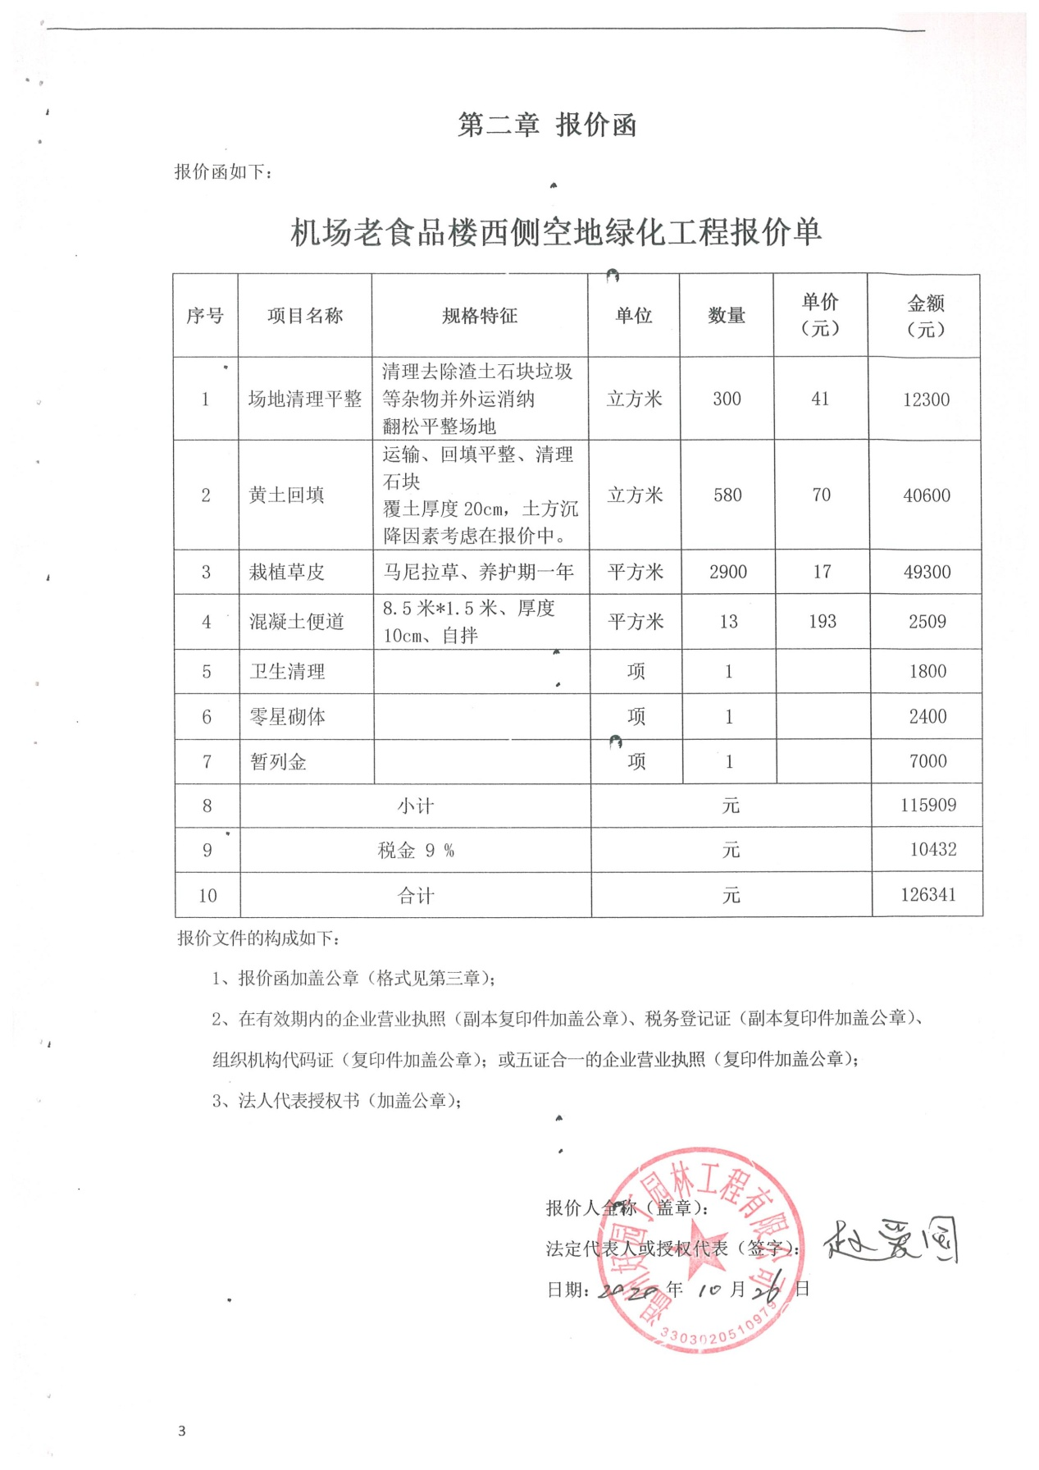

附件2:
法定代表人授权书

温州机场集团有限公司：
（供应商全称）法定代表人授权（全权代表姓名）为全权代表，参加贵处组织的（采购项目名称、编号）的采购活动，全权代表我方处理采购活动中的一切事宜。

法定代表人 (签字)：
供应商全称（公章）：
日期： 年 月 日

附：
授权代表（签字）：
职务：
详细通讯地址：
电话：
传真：
邮政编码:

授权代表身份证复印件黏贴处

附件3:

疫情防控承诺书
项目名称：机场场区河岸安全护栏修建工程

因疫情防控需要，我公司承诺参与该项目建设的所有施工人员均无感染新冠病毒，并作出如下承诺：
- 施工人员身体健康，体温正常，无感冒、发烧、咳嗽等症状；
- 未去过疫情风险地区；
- 在温前14天未接触过患有新冠疫情症状的人（含疑似）；
- 核酸检测结果为阴性；
- 已接种过新冠疫苗；
6、按照疫情管理办法，每天测量体温，并做好记录；
7、给施工人员提供必要的防疫物品（如口罩、消毒水等）做好现场防疫措施，人员密集场所必须佩戴口罩；
8、如发现发热、咳嗽等症状立即上报并到正规医院就医，绝不隐瞒病情；
9、服从地方政府及温州机场集团有限公司管理，并坚决执行有关规定；
10、如违反上述承诺内容，造成人员感染病毒，我司承担全部责任，并赔偿一切经济损失。

承诺人（盖章）：
时间：
附件4:

安全施工协议
发包方：温州机场集团有限公司 （以下简称甲方）
承包方： （以下简称乙方）
为了使机场场区河岸安全护栏修建工程安全顺利进行，提高乙方对施工用电和用水安全的重视和加强管理保障水电管线及空防的安全，经双方友好协商，订立以下协议。
一、协议内容：
1、在机场施工期间的一切地面开挖都要事先报告机场物业管理公司环境管理科，并经相关部门审批后由机场物业管理公司环境管理科比对图纸资料和现场情况指导施工，如遇到图纸资料不明确的必须先采用人工开挖探沟探明后方可施工。
2、采用空压机、挖掘机等机械施工时须在施工现场安排专人旁站观察时刻监护避免损坏管线，在开挖过程中发现任何管线须立即报告机场物业管理公司环境管理科。
3、乙方施工人员要遵守机场的有关规章制度，服从机场物业管理公司环境管理科安全管理和安全教育，避免出现危害飞行安全和空防安全的行为。
4、施工用临时水电安装由机场物业管理公司环境管理科牵头联系相关部门进行现场操作或指导安装，严禁施工单位私自拉闸接电接水。乙方如对所需水电有其他要求的应主动报告机场物业管理公司环境管理科协调处理。
5、乙方未按照以上要求进行施工而发生事故造成人员财产损失的应无条件赔偿所有损失，并依法追究其法律责任。
6、如乙方地面开挖前未向机场物业管理公司环境管理科报告的，或不按要求配备人员旁站观察的，或未经批准擅自接水接电的，一经发现处以500元罚款；如在开挖过程中发现管线后不报告的，一经发现处以1000元罚款。（罚没款在工程款中扣除）
二、本协议一式陆份，甲乙双方各叁份，具有同等效力，自甲、乙双方加盖法人章并经双方法定代表人或授权代表签字后生效。
三、本协议作为合同附件，是《工程施工合同》的有效组成部分。如有与《工程施工合同》不一致的，按照本协议的约定履行。
四、特别说明：本合同所指罚款可等同于违约金。

发包方：温州机场集团有限公司 承包方：
（盖章） （盖章）
法定或授权代表： 法定或授权代表：
年 月 日 年 月 日

